**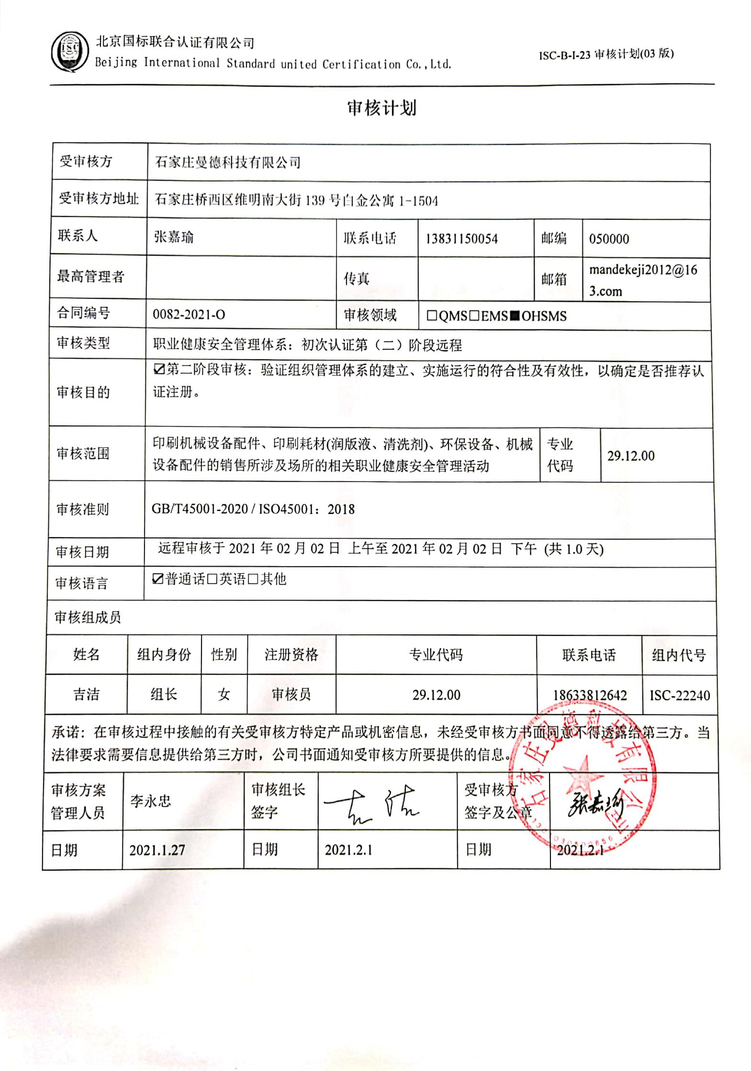审核计划**

|  |  |  |  |  |  |  |  |  |  |  |  |  |  |  |  |  |  |
| --- | --- | --- | --- | --- | --- | --- | --- | --- | --- | --- | --- | --- | --- | --- | --- | --- | --- |
| 受审核方 | | | 石家庄曼德科技有限公司 | | | | | | | | | | | | | | |
| 受审核方地址 | | | 石家庄桥西区维明南大街139号白金公寓1-1504 | | | | | | | | | | | | | | |
| 联系人 | | | 张嘉瑜 | | | | | 联系电话 | 13831150054 | | | 邮编 | | | 050000 | | |
| 最高管理者 | | |  | | | | | 传真 |  | | | 邮箱 | | | mandekeji2012@163.com | | |
| 合同编号 | | | 0082-2021-O | | | | | 审核领域 | | □QMS□EMS■OHSMS | | | | | | | |
| 审核类型 | | | 职业健康安全管理体系：初次认证第（二）阶段远程 | | | | | | | | | | | | | | |
| 审核目的 | | | ☑第二阶段审核：验证组织管理体系的建立、实施运行的符合性及有效性，以确定是否推荐认证注册。 | | | | | | | | | | | | | | |
| 审核范围 | | | 印刷机械设备配件、印刷耗材(润版液、清洗剂)、环保设备、机械设备配件的销售所涉及场所的相关职业健康安全管理活动 | | | | | | | | | | 专业  代码 | | | 29.12.00 | |
| 审核准则 | | | GB/T45001-2020 / ISO45001：2018 | | | | | | | | | | | | | | |
| 审核日期 | | | 远程审核于2021年02月02日 上午至2021年02月02日 下午 (共1.0天) | | | | | | | | | | | | | | |
| 审核语言 | | | ☑普通话□英语□其他 | | | | | | | | | | | | | | |
| 审核组成员 | | | | | | | | | | | | | | | | | |
| 姓名 | | 组内身份 | | 性别 | | 注册资格 | | 专业代码 | | | | 联系电话 | | | | | 组内代号 |
| 吉洁 | | 组长 | | 女 | | 审核员 | | 29.12.00 | | | | 18633812642 | | | | | ISC-22240 |
| 承诺: 在审核过程中接触的有关受审核方特定产品或机密信息，未经受审核方书面同意不得透露给第三方。当法律要求需要信息提供给第三方时，公司书面通知受审核方所要提供的信息。 | | | | | | | | | | | | | | | | | |
| 审核方案  管理人员 | 李永忠 | | | | 审核组长  签字 | | 微信图片_20190904151347 | | | | 受审核方  签字及公章 | | |  | | | |
| 日期 | 2021.1.27 | | | | 日期 | | 2021.2.1 | | | | 日期 | | | 2021.2.1 | | | |

|  |  |  |  |
| --- | --- | --- | --- |
| **审核日程安排** | | | |
| **日期** | **时间** | **受审核部门、场所及审核内容** | **审核人员** |
| **2021.2.2** | 8:00-8:30 | **首次会议（管理层）** | ISC-22240 |
|  | 8:30-10:00 | 管理层：组织及其环境；相关方的需求和希望；管理体系的范围；管理体系及其过程；领导作用和承诺；以顾客为关注焦点；管理方针；组织的岗位、职责权限；应对风险和机会的策划；目标和实现计划；资源提供；危险源辨识；管理评审；总则；持续改进  涉及条款：4.1/4.2/4.3/4.4/5.1/5.2/5.3/6.1/6.2/7.1/9.3/10.1/10.3 | ISC-22240 |
|  | 10:00-12:00  13:00-14:00 | 办公室：组织的岗位、职责权限；目标、指标管理方案；危险源识别评价；法律法规要求；文件化信息；能力；意识；沟通；参与、协商；工作人员的参与；运行策划和控制；应急准备和响应；监视和测量；合规性评价；内部审核；不合格及纠正措施控制；  涉及条款：  5.3/5.4/6.1.2/6.1.3/6.2/7.2/7.3/7.4/7.5/8.1/8.2/9.1.1/9.1.2/9.2/10.2 | ISC-22240 |
|  | 14:00-16:30 | 供销部：组织的岗位、职责权限；目标、指标管理方案；危险源识别评价；运行的策划和控制；应急准备和响应  涉及条款：5.3/6.1.2/6.2/8.1/8.2 | ISC-22240 |
|  | 16:30-17:00 | **末次会议（管理层）** | ISC-22240 |
| 注 | 12:00-13:00 | 午休时间 |  |